Groupe
Mosaïque
Association Familiale Laïque de Montplaisir
8, rue Dr Zamenhof
42100 SAINT-ETIENNE

Danses
de
ROUMANIE

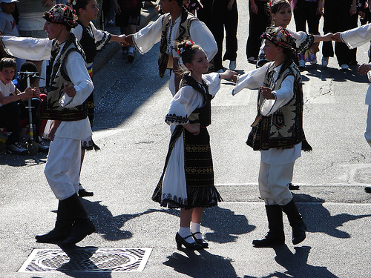

avec ION TANASE

Prochain stage :
Samedi 10 avril :
Israël
avec Régine Touré Rocher

week end
20 et 21 MARS 2010

Le Groupe "Mosaïque"

vous invite à découvrir
la ROUMANIE
à travers ses danses

avec ION TANASE
Originaire de la ville de TIRGOUISTE, en Monténie.
Nous avons déjà eu le plaisir de danser à Saint-Etienne avec Ion. Il nous fera découvrir de nouvelles danses de diverses régions de Roumanie

ALUNELUL
"le petit noisetier"
(chant roumain)

Alunelu, alunelu hai la joc,
sá ne fie, sá ne fie cu noroc!
Cine-n hora o sá joace
mare, mare se va face.
Cine n-o juca de fel
va ramine mititel.

Alunelul, alunelul hai la joc,
sá ne fie, sá ne fie cu noroc!
Joaca joaca tot pe loc,
sá rasar¸ a busuioc.
Joaca joaca tot asa,
joaca si nu te lása

.

Public : Intermédiaire

Lieu
Gymnase (près des bains-douches)
5, rue du Treyve Saint-Etienne
(proche de la gare de Carnot et du boulevard

Jules Janin)

(itinéraire en venant de Lyon ci-après)

Horaires

- Samedi accueil : 14h 30
Danses de 15 h à 18 h 30 et en soirée
Soirée ouverte : alternance danses faciles et révision
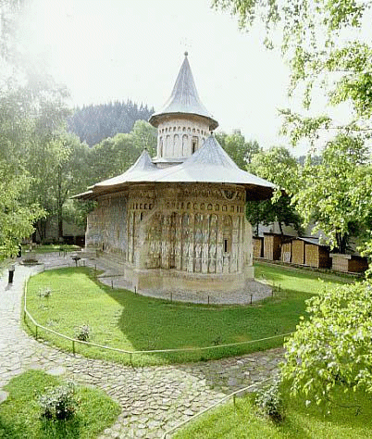
Repas pris dans une cafétéria proche
- Dimanche danses 9h30 à 12h30

Dimanche midi, nous pouvons éventuellement
manger ensemble pour terminer le week-end,
dans un restaurant des environs.

Alunelu , alunelu, vient danser!
Que la danse nous porte chance.
Celui qui danse la hora
Deviendra grand.
Celui qui ne danse pas
Demeurera petit.

Alunelu , alunelu, vient danser!
Que la danse nous porte chance.
Danse, danse, ici,
Laisse les fleurs de basilic,
Danser comme nous,
Danser sans te lasser

Hébergement

Pour ceux qui le souhaiteraient, possibilité d'hébergement chez des Stéphanois.

Frais de participation :

27 € - adhérent à l’AFLM

33 € - non adhérent
4 € - soirée seule
Chèque à joindre au bulletin d'inscription
et à libeller à l'ordre de
AFLM Section Danses
Inscriptions et informations
Dominique DESOS
(dominique.desos0933@orange.fr)
24 impasse du Maupas 42340 VEAUCHE
04.77.80.65.14 Eliane
04.77.80.95.38 Jacqueline
04.77.54.62.97 – 06 80 94 89 03 Dominique

En arrivant de Lyon, par l'autoroute,

A l'entrée de Saint-Etienne,
laisser à gauche "Firminy Le Puy",
prendre à droite : "Roanne Clermont",

Sortir à : La Terrasse

Au feu prendre à gauche (passer sous l'autoroute) et prendre le boulevard Thiers (à droite voie de chemin de fer).

Au 5ème feu, rester sur la voie de gauche,
traverser le carrefour, prendre en face la rue Pierre Dupont

A 100 m, prendre à droite, la rue du Treyve (passer sous le pont du chemin de fer)

BULLETIN D'INSCRIPTION ROUMANIE

Week end

20 et 21 mars 2010

Nom ……………………………………………………………………….

Prénom …………………………………………………………………

Adresse ………………………………………………………………..

Adresse mail :………………………………………………………

Tél. ………………………………………………………………………..

Nom du groupe (éventuellement)
où vous dansez :

Souhaite être hébergé :

Souhaite manger le dimanche à midi

